ALBERGO RISTORANTE MAGGIORINA
PRANZO DI NATALE 2017
Antipasti: ANTIPASTO DELLA CASA CON PICCOLE SFIZIOSERIE
Primi piatti: DOPPIO CONSOMMÈ CON GNOCCHETTI ALLO SPECK
RISOTTO SELEZIONE CARNAROLI MANTECATO AL TRENTO DOC E MELAGRANO
CRESPELLE ALLA RICOTTA E SPINACI
Secondi piatti di pesce: RICCIOLI DI LAVARELLO CON VERDURINE AL VAPORE
SORBETTO AL LIMONE
Secondi piatti di carne: TAGLIATA DI MANZO SU LETTO DI INSALATINA CON PATATE AL ROSMARINO
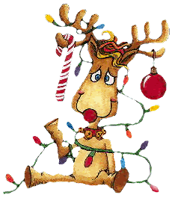
Dessert: FANTASIA DI NATALE CON FLÛTE DI SPUMANTE
Vini tipici ,acqua e caffè
Tutto a € 37,00 per persona omaggio a tutti i partecipanti
Bambini fino ai 10 anni : metà prezzo!!! Oppure menù dedicato ai bambini: Lasagne e cotoletta con patatine a € 15,00
PRENOTA AL 0464591029 !

